Учитель Сергеева Татьяна Валерьевна

Класс 3

Тема урока
Мой школьный обед.
In my lunch box.
Тип урока и его структура Комбинированный урок. Изучение нового материала. Урок закрепления знаний и формирование умений и навыков.
Цели: Формирование лексических и грамматических речевых навыков. Формирование коммуникативных умений говорения, чтения, письма.
Задачи урока: научить элементарным фразам этикетного диалога по теме «Еда»; познакомить с употреблением some, any; развивать навыки аудирования, чтения, говорения и письма. Учить запрашивать информацию, используя вопросы Do you like. Развитие навыков употребления в речи пройденной лексики по теме «Меню для обеда в школе». Развитие навыков монологической речи. Воспитывать и поддерживать интерес к изучению английского языка. Развивать память, внимание, творческое оображение, языковую догадку.
Этап урока | Вре  мя | Цель | Содержание учебного материала | Приемы и методы | Деятельность учителя | Деятельность обучающихся
Мотивация к учебной деятельности | 2 | Проверка готовности учащихся к уроку, настроя на работу | Good morning, boys and girls,  I am glad to see you in a good mood. Today is 26 March. Ребята, сегодня у нас на уроке вы узнаете много нового. Так что давайте улыбнемся друг другу, сосредоточимся на работе, покажем все, чему мы уже успели научиться и постараемся показать отличные результаты. |  | Приветствует учащихся, проверяет их готовность к уроку | Приветствуют учителя, проверяют собственную готовность к уроку
Лексическая разминка | 3 | Повторение пройденных лексических единиц | Let’s repeat the words that we’ve already learnt  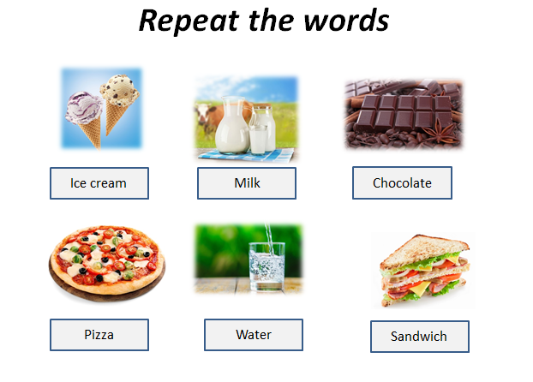 | Демонстрационно-словесный метод | На интерактивной доске учитель демонстрирует картинки связанные с лексикой, которую обучающиеся изучили на прошлом уроке. После корректного произнесения слов, открывается окошко с названием | Повторяют лексические единицы и настраиваются на дальнейшее изучение новых слов и фраз
Речевая, разминка  Разминка по чтению | 4  5 | Создание эмоционального настроя на учебную деятельность путем проведения диалога-расспроса с использованием пройденных лексических единиц;  Закрепление изученной лексики по теме He loves jelly? | Questions on the blackboard:  1.Do you like ice cream?  2. Do you like pizza?  Фронтальная работа с учителем. Индивидуальные вопросы каждому учащемуся.  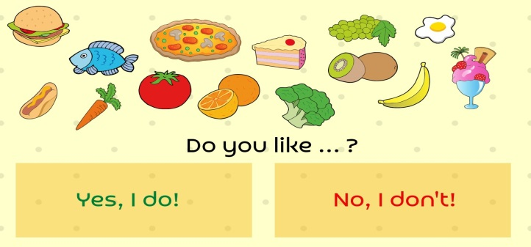  Карточки, развешанные на доске, изображающие разные фрукты и овощи для визуальной поддержки восприятия учащихся  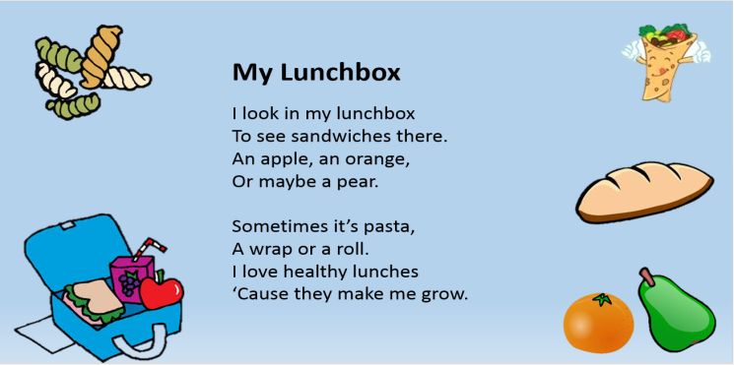 | Практико-словесный метод | Демонстрирует вопросы, дает установку на активное слушание; учащиеся отвечают на заданные вопросы  Контролирует процесс корректного чтения стихотворения у учащихся | Обучающиеся слушают вопросы и переводят их; по очереди в отведенное время отвечают на поставленные вопросы  Учащиеся друг за другом читают стихотворение, стараются подражать эталонному чтению учителя и правильно произносить пройденные лексические единицы
Основная часть | 30
Изучение новых лексических единиц | 7 | Введение темы урока и цели; актуализация лексики по теме  «In my lunch box » | 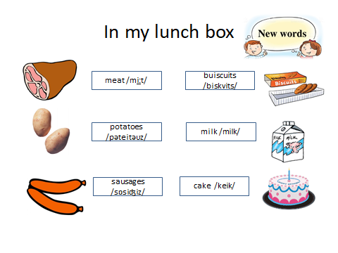  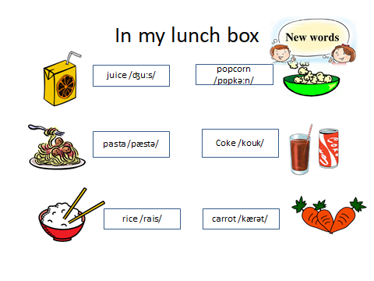 | Практико-словесный метод | Направляет обучающихся во время работы; подводит итоги выполненной работы, выводя ответы на доске; корректирует произношение. Регулирует процесс исполнения технического оснащения | Обучающиеся по очереди говорят, к какому столбику будет проинадлежать словов соответствии с правилами чтения буквы Ее проговаривают слова
Формирование грамматических навыков | 6 | Введение и актуализация грамматического материала по теме some/any. | Now, I’m going to explain you new rule. Some and any это местоимения, которые на русский зык можно перевести как ‘немного‘. Some используется перед существительным в утвердительных местоимениях, any – в отрицательных предложениях и в вопросах. 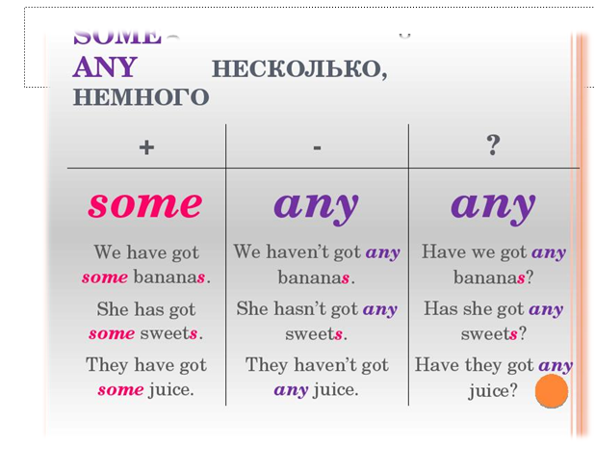  На доске также учитель прописывает правило.  Упр 3 стр 46 | Демонстрационный, словесный методы | Введение нового материала сопровождается изображением на экране. Данная практика применяется с использованием интерактивной доски и письменно на рабочих листах. | Обучающиеся смотрят на доску и вместе с этим слушают объяснения учителя. Также учащиеся работают с интерактивной доской, фронтально отвечают на вопросы учителя и выполняют задания на рабочих листах.
Физразминка | 2 |  | Stand up, please, let`s have a rest – Давайте отдохнем. Встаньте пожалуйста. (Просмотр обучающего видео-физразминка)  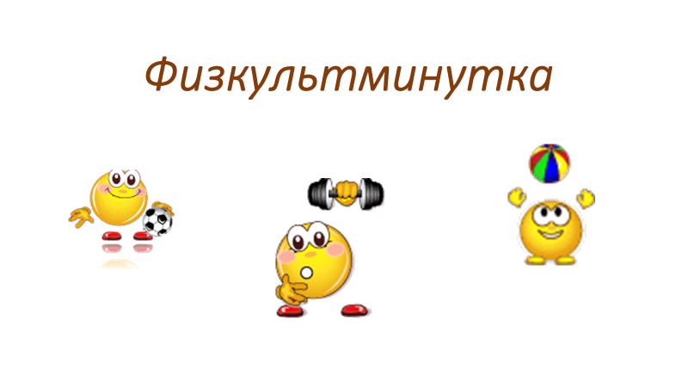 |  | Учитель демонстрирует физразминку в виде забавного стихотворения, которое сам рассказывает на английском языке. | Учащиеся выполняют физразминку в соответствии с указаниями учителя.
Формирование навыков разговорной речи | 6 | Формирование коммуникативной компетенции посредством речевой деятельности. Развитие логического мышления, памяти и воображения. | 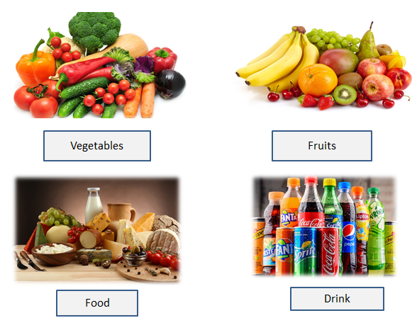 | Словесный метод | Учитель подходит к каждому из учащихся, достает из «Продуктовой корзины» предметы: игрушечные фрукты овощи, пластиковые продукты, коробки из под молока или сока и показывает их каждому из учащихся. | Дети вслух произносят название продукта, который им попался и определяют его к категории овощ, фрукт, продукт или напиток. A banana is a fruit. Milk is a drink. A carrot is a vegetable.
Закрепление | 5 | Анализ и систематизация проделанной деятельности. Развитие творческих навыков | 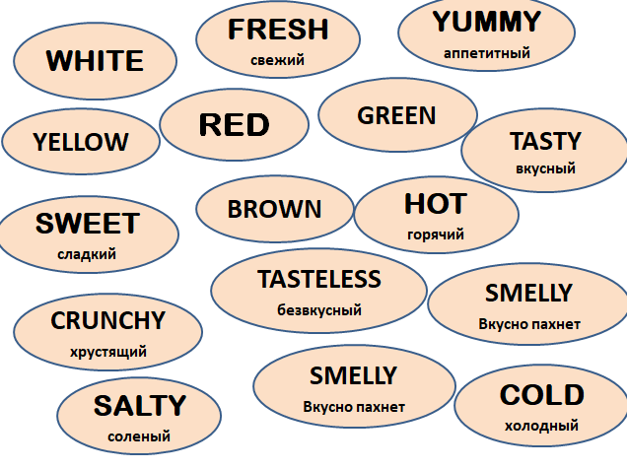 | Синквейн | Учитель составляет с ребятами синквейн с теми продуктами, которые остались у них с предыдущего задания. Помогает правильно построить и сформулировать логические высказывания. Также учитель выявляет степень усвоения учебного материала учащимися.  Учитель корректирует лексическую сторону ответов и помогает детям проанализировать свои ответы | Учащиеся устно пробуют провести синквейн с опорой на лексический материал, который отображается на мультимедийной доске.
Рефлексия | 2 | Соотношение поставленных целей с полученными результатами | Questions on the blackboard  What have we done at the lesson today?  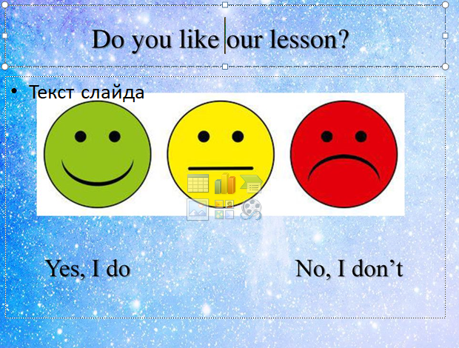 | Рефлексия | Учитель задает вопросы по пройденному материалу | Ребята проговаривают пройденный материал; делятся своими впечатлениями  В конце опроса учащимся предоставлена возможность отобразить свои впечатления от урока с помощью стикеров, которые были у них изначально и соответствующего изображения на доске 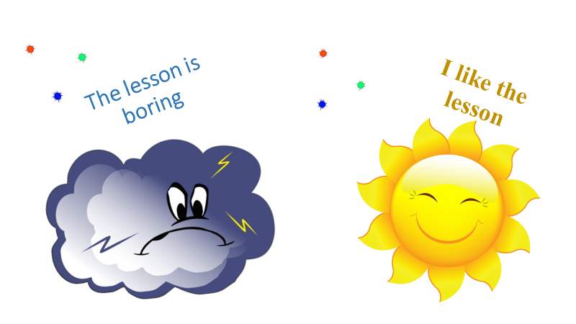
Заключительный этап | 2 | подведение итогов урока | 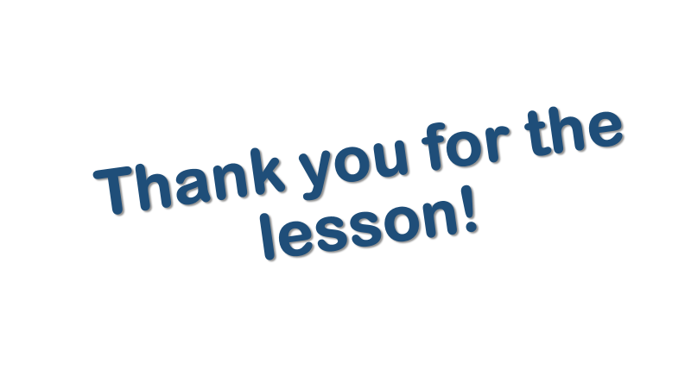 |  | Задает домашнее задание и разъясняет его. Оглашает оценки за урок. | Записывают домашнее задание. Задают вопросы, в случае если им что-то не понятно. Прощаются с учителем.

